BÀI GIỚI THIỆU SÁCH
(THÁNG 12 NĂM 2023)
Tên bài giới thiệu: “Võ Nguyên Giáp - Vị tướng vì hòa bình, người học trò xuất sắc của chủ tịch Hồ Chí Minh”

Các em học sinh thân mến!

Võ Nguyên Giáp – người Anh Cả của quân đội nhân dân Việt Nam, một thiên tài quân sự, một anh hùng dân tộc, một nhà văn hóa lớn đã được ghi nhận, tôn vinh trong nhiều công trình nghiên cứu khoa học trong nước và thế giới. Trước khi trở thành Đại tướng lừng danh, ông là một nhà báo, nhà sử học, một thầy giáo dạy Sử ở trường Thăng Long, và là nhà hoạt động chính trị. Được Hồ Chủ Tịch tín nhiệm giao cho việc điều binh khiển tướng, ông không phụ công tín nhiệm của Bác Hồ, không phụ công xây dựng và bảo vệ tổ quốc thiêng liêng của tiền nhân, đem hết tâm sức phục vụ nhân dân, phục vụ đất nước.
Việt Nam – Hồ Chí Minh – Võ Nguyên Giáp đã từng vang lên trong cuộc đấu tranh chống chủ nghĩa thực dân, giải phóng dân tộc của nhiều nước thuộc địa châu Á, châu Phi. Đại tướng đã được cả thế giới biết đến như một trong những danh tướng của thế giới – một vị tướng huyền thoại của chiến tranh du kích, chiến tranh nhân dân.
Để tưởng nhớ và biết ơn với những đóng góp, hi sinh lớn lao của Đại tướng Võ Nguyên Giáp cho sự nghiệp đấu tranh và giải phóng nước nhà, Nhà xuất bản Thời Đại phối hợp với trung tâm giới thiệu sách Sài Gòn xuất bản cuốn sách: “Võ Nguyên Giáp - Vị tướng vì hòa bình, người học trò xuất sắc của chủ tịch Hồ Chí Minh”
Cuốn sách được sưu tầm, tuyển chọn từ nhiều nguồn tư liệu khác nhau, cuốn sách gồm có 05 phần:
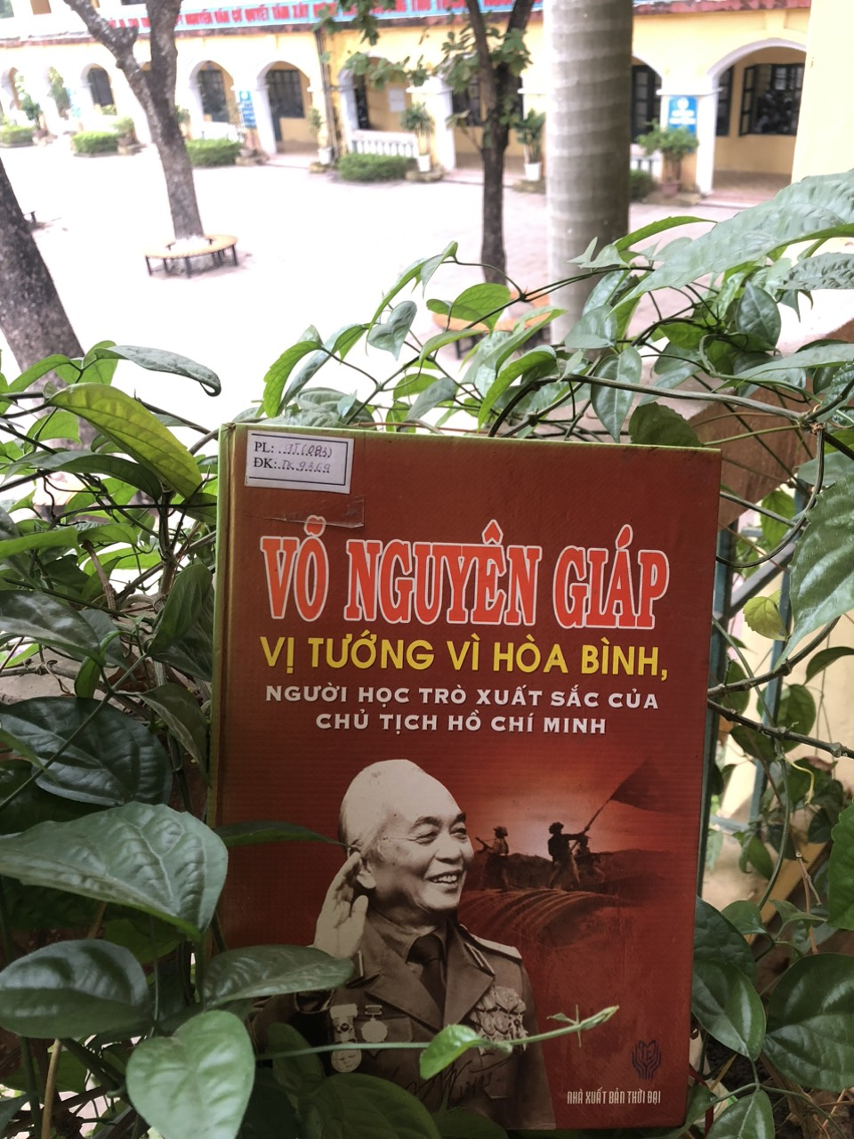
Phần 1: Khái lược tiểu sử và những nhận xét, đánh giá của chính khách, nhà nghiên cứu, các vị lãnh đạo trong và ngoài nước về đại tướng Võ Nguyên Giáp.
Phần 2: Những bài viết của Đại tướng – Tổng tư lệnh Võ Nguyên Giáp.
Phần 3: Những mẩu chuyện kể của đại tướng Võ Nguyên Giáp về Chủ Tịch Hồ Chí Minh.
Phần 4: Những bài viết về Đại tướng – Tổng tư lệnh Võ Nguyên Giáp.
Phần 5: Phụ lục ảnh về Đại tướng – Tổng tư lệnh Võ Nguyên Giáp.
Trên đây chỉ là vài lời giới thiệu sơ lược về cuốn sách, để tìm hiểu sâu hơn nữa về cuốn sách, mời các em hãy đón đọc tại thư viện trường mình. Cô hy vọng rằng sau khi đọc xong cuốn sách này các em có thể hiểu rõ hơn về chân dung vị tướng huyền thoại của nhân dân Việt Nam. Trân trọng cám ơn các em!
Ngày 04 tháng 12 năm 2023

